全国初级教练员岗位培训专项技能考核标准
掷球项目考试方法与评分标准
（征求意见稿）
为加强掷球项目专业人才培养，不断提升掷球教练员岗位培训质量和水平，根据《体育教练员岗位培训管理暂行办法》（体规字〔2019〕1号），中国掷球协会制定了全国掷球初级教练员岗位培训专项技能考核标准如下：
- 基本要求
掷球项目分为技术考核和体能考核两部分内容，塑质地掷球、大金属地掷球、小金属地掷球和草地掷球项目,技术考核占60%、体能考核占40%；指弹球项目技术考核占80%、体能考核占20%。每个考生应从上述五个项目中任选一项作为技术考试。
二、技术考核内容和评分标准（五选一）
（一）小金属地掷球抛击技术测评（60分）
1.技能考核：（30分）
方法：在小金属地掷球场地中放一个掷球圈，掷球圈的前沿距离前方目标球中心6.5米，并以目标球为圆心，划出半径50厘米的圆。采用小金属地掷球准确抛击第一个点的记分方法，受试者进行10次抛击，根据击中后的效果记分，具体记分方式如下：
1）击中目标球，但目标球未出圆圈或压在圈上，得1分。
2）击中目标球，目标球整体完全出圈，得3分。
3）击中目标球，目标球出圈，且掷出的球整体在圆圈内，得5分。
满分30分，多得分无效。如图1：
6.5m
要求：每人一次机会，按照《小金属地掷球准确抛击规则》和《裁判法》进行。运动员在掷球圈内脚不得踩圈或在掷出球落地前脚出圈。
2.技评考核（30分）
身体姿态10分：上身微前倾，屈膝降重心，脚和腿部保持稳定，身体无旋转，重心无起伏，动作柔和连贯。
出球手法10分：出球手法正确，手指并拢，手腕翻抖发力一致。
自信专注10分：自信心强，注意力集中，进入状态快；目视前方目标球、手臂摆送积极，调整及时到位；掷球后，有伴球意识目送球的落点。
（二）塑质地掷球靠球技术测评（占60分）
1.技能考核（30分）
方法：在塑质地掷球场地开球点画一个同心圆，圆圈半径分别为70cm、40cm和13cm，目标球放在圆心。受试者每人10个球，在B线开始掷滚靠球进圈，根据球停稳的位置不同，获得相应的分数，具体记分方式如下：
1）球的整体停在70cm的圆圈，得1分。如球是否压线，看球的投影在圈内得分，圈外不得分。
2）球的整体停在40cm的圆圈，得3分。如球是否压线，看球的投影在圈内得分，圈外不得分。
3）球的整体停在13cm的圆圈，得5分。如球是否压线，看球的投影在圈内得分，圈外不得分。
满分30分，多得分无效。如图2：
A线 B线 C线 D线 E线 D线 C线 B线 A线
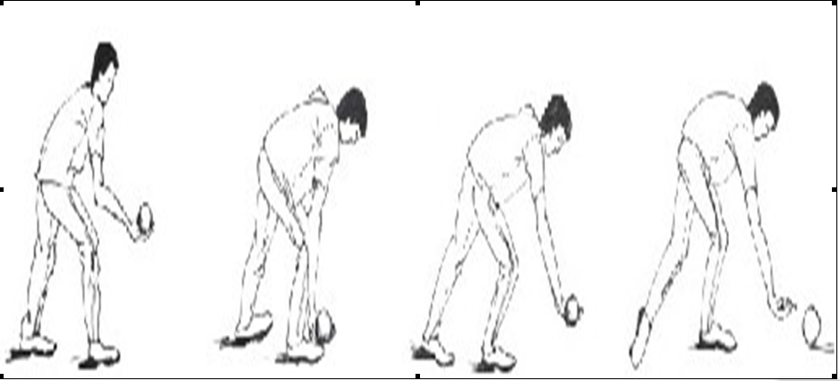

要求：每人一次机会。运动员在掷球时，脚不能踩B线，掷球后不能走过D线。
2.技评考核（30分）
身体姿态10分:两脚前后开立，屈膝降重心，重心在两脚之间。掷球时，身体重心无起伏无晃动。姿态稳健，动作连贯，协调舒展。
出球手法10分:掷球手法正确，手腕正、肩正、臂直，出球动作果断、柔和。
自信专注10分：注意力高度集中，精神饱满，自信心强。出球线路和力度选择及时掌控。掷球后，有伴球意识目送球到位。
（三）大金属地掷球抛击技术测评（占60分）
1.技术考核（30分）
方法：按照《大金属地掷球规则》中单人连续抛击规则进行，受试者听哨音开始，抛击前三个点，依次往返进行。限时2分钟，抛击成功命中1个目标球得3分，满分30分，多得分无效。如图3
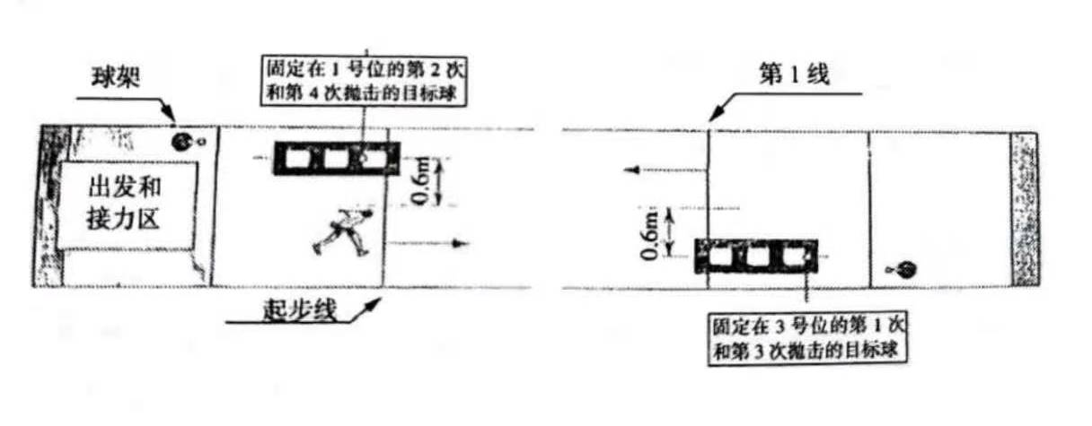

组织：1块球场内安排1个考生，4个人协助摆放架上的球和垫上目标球。
要求：掷球时，受试者脚不能踩起步线。掷出的球落点必须在垫子有效区域内命中为有效球。每次抛击有效命中才可递增或递减。
2.技评考核（30分）
出手与姿态10分：掷球时，姿态稳健，摆送积极，动作连贯，手法正确，落点到位。
助跑和转身10分：采用四步助跑，步幅为小、中、中、中为宜，步伐稳健，步频适中，水平移动。转身重心低，步法正确，拿球迅速。
途中跑10分：跑动积极，摆臂有力，手脚配合协调。跑动步法步数正确，节奏感强。
（四）草地掷球基本技术测评（60分）
1．技能考核（30分）
方法：在标准的草地掷球场地将脚垫放置T位，距T位24米、26米、28米、30米、32米、34米、36米处放置目标球，受试者每个点投3枚球，掷出滚球靠近目标球1米（含压线）得3分，靠近目标球2米（含压线）得2分，每个点最多可得5分，共七个点，满分30分，多得无效。提醒：测试前受试者可试投2球，目标距离不作限制。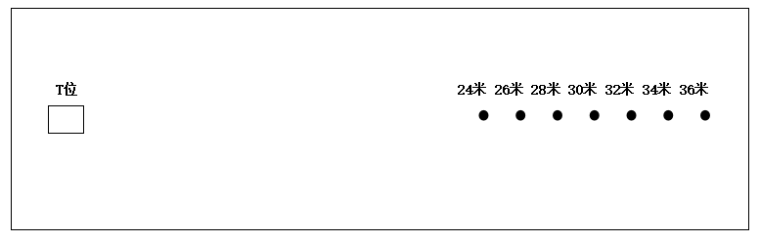
2.技评考核（30分)
持球站立10分：选择适合自己的用球，掌握适合自己的持球方法，双脚自然站立，脚跟与脚尖沿配合出球所需角度瞄准线对齐。前踏脚应舒适地并排放在后脚旁边或略微在后脚前面。
动作协调10分：持球手臂和肘部身体前方伸出，肘部贴近身体略微向前，前臂连手腕下垂指向瞄准线。手臂应放在身体旁所需高度，后摆时不受阻碍的位置，眼睛聚焦在线一个瞄准点，确保整个身体包括臀部，肩部，头部面向瞄准线。前脚向前踏出约正常步幅一半的距离，并确保以与后脚平行的方向踏前。 将另一只手轻轻的放在前脚的膝盖上，作为在送球过程手臂向前摆动时一个稳定的作用。在正确位置上的滚球，靠其自身的重量下坠，形成一个直线和流畅的钟摆。
自信专注10分：注意力集中，抗干扰能力强。出球线路清晰，力量控制精确，动作协调流畅。
（五）指弹球基本技术测评（80分）
1.技能考核（50分）
方法：
1）弹击进坑（20分）
用十枚次球弹击进坑（1、4、5号坑均可），每进一枚球得2分，满分20分。
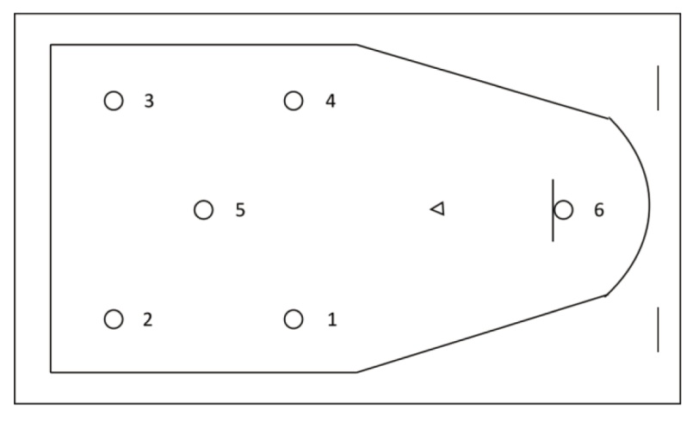
2)直线弹击进坑（10分）
在1、4、5号球坑前沿一厘米处，放置一枚次球，用主球从发球线后弹击次球进坑，每进一枚次球得2分，主球有5次弹击。
3)弹击30度的偏角球（20分）
次球距球坑前沿3厘米，主球距次球20厘米，主球弹击为30度的次球，将其弹击进坑，主球有5次弹击，每进一球得4分。
三、体能考核标准
大小金属地掷球、塑质地掷球及草地掷球
评分 | 基础体能 |  |  |  | 专项体能
评分 | 800米（女） | 1000米（男） | 30米冲刺跑 |  | 平板支撑 |  | 单腿闭眼站立
评分 | 800米（女） | 1000米（男） | 女 | 男 | 女 | 男 | 单腿闭眼站立
40 | 3’40’’ | 4’00’’ | 5’’以内 | 4’’5以内 | 2 | 3’ | 2’
38 | 3’50’’ | 4’10’’ | 5’’1 | 4’’6 | 1’40’’ | 2’30’’ | 1’40’’
36 | 4’00’’ | 4’15’’ | 5’’2 | 4’’7 | 1’20’’ | 2’15’’ | 1’20’’
34 | 4’10’’ | 4’20’’ | 5’’3 | 4’’8 | 1’10’’ | 2’00’’ | 1’10’’
32 | 4’15’’ | 4’25’’ | 5’’4 | 4’’9 | 1’00 | 1’45’’ | 1’00
30 | 4’20’’ | 4’30’’ | 5’’5 | 5’’ | 50’’ | 1’30’’ | 50’’
28 | 4’25’’ | 4’35’’ | 5’’6 | 5’’1 | 45’’ | 1’15’’ | 45’’
26 | 4’30’’ | 4’40’’ | 5’’7 | 5’’2 | 40’’ | 1’00 | 40’’
24 | 4’35’’ | 4’45’’ | 5’’8 | 5’’3 | 35’’ | 45’’ | 35’’
22 | 4’40’’ | 4’50’’ | 5’’9 | 5’’4 | 30’’ | 40’’ | 30’’
指弹球
评分 | 基础体能 |  |  |  | 专项体能
评分 | 800米（女） | 1000米（男） | 30米冲刺跑 |  | 平板支撑 |  | 单腿闭眼站立
评分 | 800米（女） | 1000米（男） | 女 | 男 | 女 | 男 | 单腿闭眼站立
20 | 3’40’’ | 4’00’’ | 5’’以内 | 4’’5以内 | 2 | 3’ | 2’
18 | 3’50’’ | 4’10’’ | 5’’1 | 4’’6 | 1’40’’ | 2’30’’ | 1’40’’
16 | 4’00’’ | 4’15’’ | 5’’2 | 4’’7 | 1’20’’ | 2’15’’ | 1’20’’
14 | 4’10’’ | 4’20’’ | 5’’3 | 4’’8 | 1’10’’ | 2’00’’ | 1’10’’
12 | 4’15’’ | 4’25’’ | 5’’4 | 4’’9 | 1’00 | 1’45’’ | 1’00
10 | 4’20’’ | 4’30’’ | 5’’5 | 5’’ | 50’’ | 1’30’’ | 50’’
8 | 4’25’’ | 4’35’’ | 5’’6 | 5’’1 | 45’’ | 1’15’’ | 45’’
6 | 4’30’’ | 4’40’’ | 5’’7 | 5’’2 | 40’’ | 1’00 | 40’’
4 | 4’35’’ | 4’45’’ | 5’’8 | 5’’3 | 35’’ | 45’’ | 35’’
2 | 4’40’’ | 4’50’’ | 5’’9 | 5’’4 | 30’’ | 40’’ | 30’’

